Name: | E-Mailadresse:
Vorname: | Telefon:
Adresse: | Wohnort:

Einzelunterricht
 | Akkordeon |  | Digitalpiano (E-Piano) |  | Schlagzeug (Drum Set)
 | Altblockflöte (2er Gruppe) |  | Keltische Harfe |  | Schwyzerörgeli
 | Gesangsunterricht |  | Keyboard |  | Sopranblockflöte
 | Gitarre elektrisch |  | Kontrabass |  | Trompete
 | Gitarre akustisch |  | Oboe |  | Tuba
 | Fagott |  | Panflöte |  | Violine
 | Hackbrett |  | Posaune |  | Violoncello
 | Klarinette |  | Querflöte |  | Waldhorn
 | Klavier |  | Saxofon

Ort und Datum: Unterschrift:

Anmeldeschluss: Das Abonnement kann jederzeit gelöst werden.
Anmeldungen an: Musikschule Goldach, Schülerweg 2, 9403 Goldach oder
musikschule@schulegoldach.ch

Unterrichtsbeginn: | Lehrperson:

Ich löse (nur 5- 10 Einheiten möglich) Einheiten à (nur 30, 45 Min. möglich)
Wir lösen (nur 5- 10 Einheiten möglich) Einheiten à (nur 60 oder 75 Min. möglich)

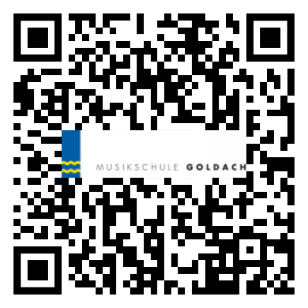
Kosten: Abosystem für Erwachsene

30 Minuten: CHF 50 für Goldach/Tübach
30 Minuten: CHF 57 für Auswärtige

45 Minuten: CHF 75 für Goldach/Tübach
45 Minuten: CHF 83 für Auswärtige

